ФЕДЕРАЛЬНОЕ ГОСУДАРСТВЕННОЕ АВТОНОМНОЕ ОБРАЗОВАТЕЛЬНОЕ УЧРЕЖДЕНИЕ ВЫСШЕГО ОБРАЗОВАНИЯ
«НАЦИОНАЛЬНЫЙ ИССЛЕДОВАТЕЛЬСКИЙ УНИВЕРСИТЕТ ИТМО»

Отчёт по лабораторной работе № 6
«Динамическое программирование. Light»

Выполнил работу
Малков Максим Андреевич
Академическая группа №С3100

Санкт-Петербург
2024

- Числа Фибоначчи
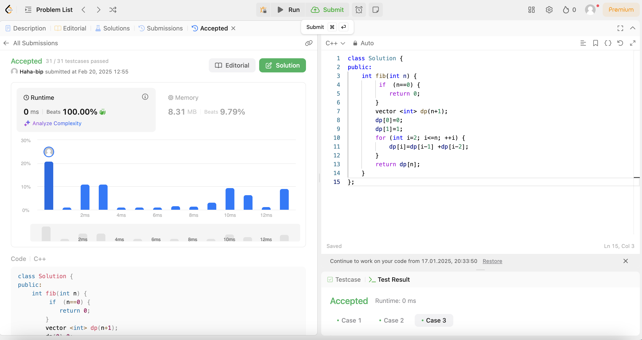
- Минимальные затраты для подъема по лестнице
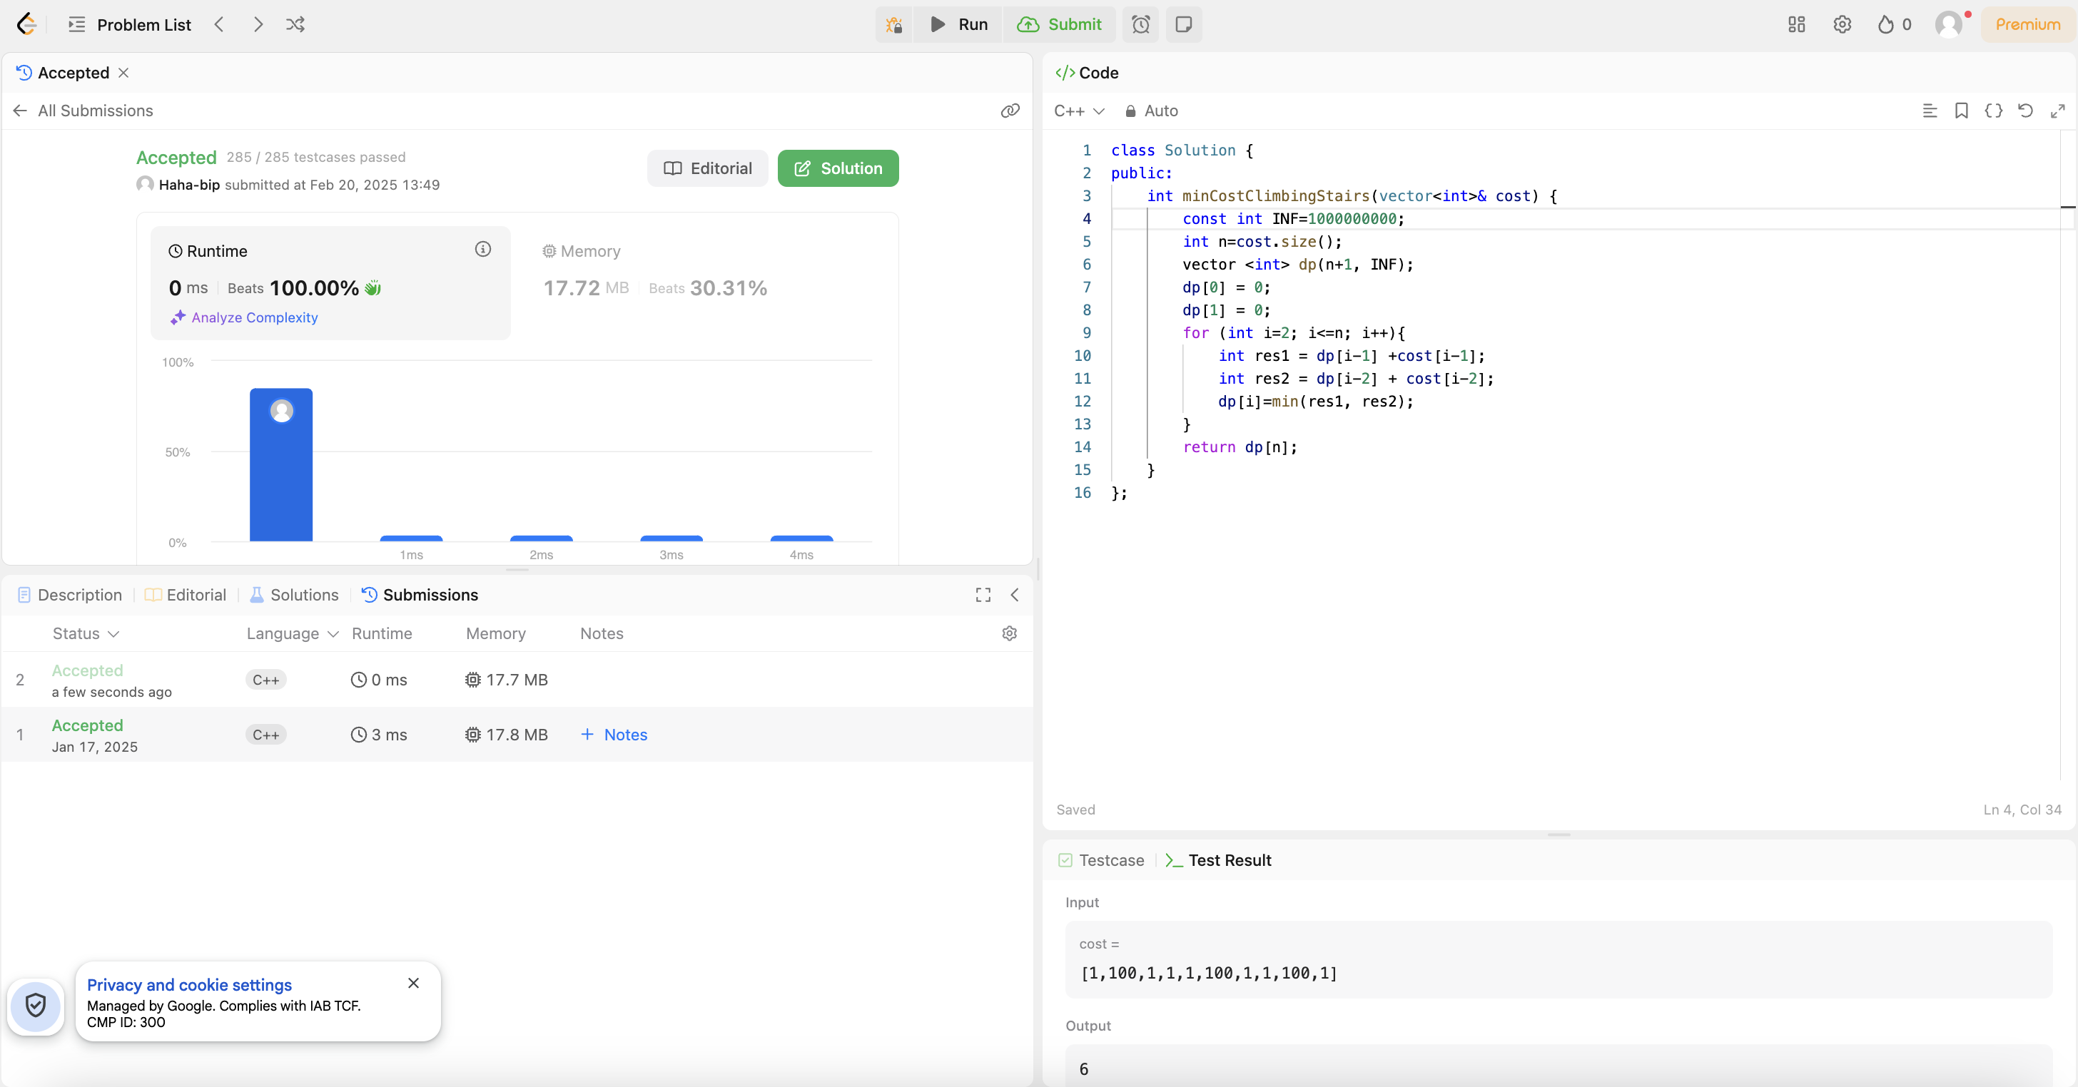
- Максимальная прибыльность акций
